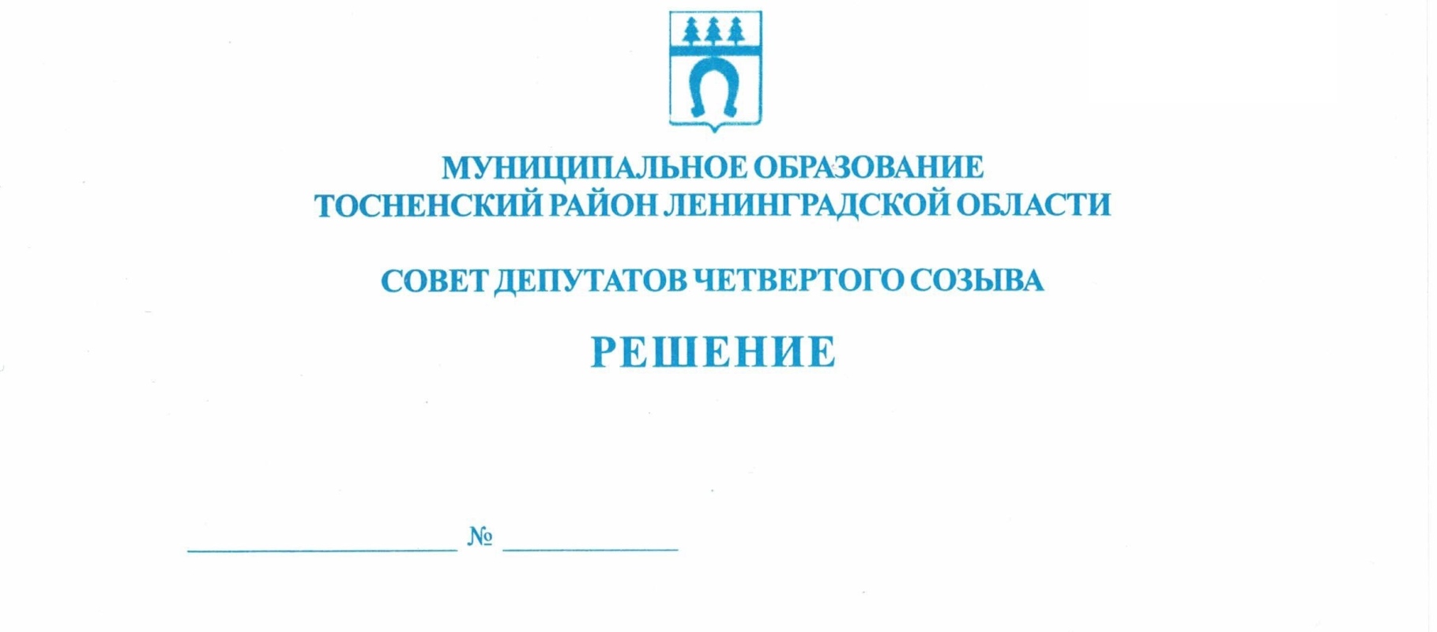

23.06.2020 68

О внесении изменений в решение совета депутатов
муниципального образования Тосненский район
Ленинградской области от 21.11.2005 № 7 «О едином
налоге на вмененный доход для отдельных видов
деятельности на территории муниципального
образования Тосненский район Ленинградской
области» (в редакции от 23.06.2017 № 143)

Во исполнение п. 6 Перечня поручений Губернатора Ленинградской области по мерам поддержки субъектов предпринимательской деятельности Ленинградской области в период сложной эпидемиологической ситуации в связи с угрозой распространения новой коронавирусной инфекции от 20 марта 2020 года и руководствуясь постановлением Правительства Российской Федерации от 3 апреля 2020 года № 434 «Об утверждении перечня отраслей российской экономики, в наибольшей степени пострадавших в условиях ухудшения ситуации в результате распространения новой коронавирусной инфекции» (с изменениями) совет депутатов муниципального образования Тосненский район Ленинградской области

РЕШИЛ:

1. Внести в решение совета депутатов муниципального образования Тосненский район Ленинградской области от 21.11.2005 № 7 «О едином налоге на вмененный доход для отдельных видов деятельности на территории муниципального образования Тосненский район Ленинградской области» (в редакции от 23.06.2017 № 143) (далее – Решение) следующие изменения:
1.1. Дополнить пункт 2 Решения подпунктом 2.1 следующего содержания:
«2.1. Применить в период с 01.01.2020 по 31.12.2020 дополнительный понижающий коэффициент К2(а), равный 0,95 по отдельным видам деятельности, в наибольшей степени пострадавшим в условиях ухудшения ситуации в результате распространения новой коронавирусной инфекции (приложение к настоящему решению).
Установить значение корректирующего коэффициента базовой доходности К2 для категорий, указанных в настоящем пункте по отдельным видам деятельности, как произведение значений факторов, учитывающих совокупность особенностей ведения предпринимательской деятельности и их влияние на результат предпринимательской деятельности К2.1 – К2.35 и К2(а).

2

Применять дополнительный понижающий коэффициент К2(а) для налогоплательщиков, зарегистрировавших до 1 марта 2020 года вид деятельности в соответствии с Общероссийским классификатором видов экономической деятельности, указанный в приложении к настоящему Решению».
3. Настоящее Решение вступает в силу после его официального опубликования и распространяет свое действие на правоотношения, возникшие с 01 января 2020 года.
4. Аппарату совета депутатов муниципального образования Тосненский район Ленинградской области обеспечить официальное опубликование (обнародование) настоящего решения.

Глава муниципального образования В.В. Захаров

Палеева Светлана Алексеевна, 8(81361)32590
13 гв
Приложение
к решению совета депутатов
муниципального образования
Тосненский район
Ленинградской области

от 23.06.2020 № 68

Виды деятельности, в наибольшей степени пострадавшие в условиях
ухудшения ситуации в результате распространения новой
коронавирусной инфекции

Сфера деятельности, наименование вида экономической деятельности в соответствии с Общероссийским классификатором видов экономической деятельности | Код ОКВЭД 2
Торговля розничная прочая в неспециализированных магазинах | 47.19
Торговля розничная аудио- и видеотехникой в специализированных магазинах | 47.43
Торговля розничная текстильными изделиями в специализированных магазинах | 47.51
Торговля розничная коврами и ковровыми изделиями в специализированных магазинах | 47.53.1
Торговля розничная портьерами, тюлевыми занавесями в специализированных магазинах | 47.53.2
Торговля розничная бытовыми электротоварами в специализированных магазинах | 47.54
Торговля розничная мебелью, осветительными приборами и прочими бытовыми изделиями в специализированных магазинах | 47.59
Торговля розничная одеждой в специализированных магазинах | 47.71
Торговля розничная обувью и изделиями из кожи в специализированных магазинах | 47.72
Торговля розничная ювелирными изделиями в специализированных магазинах | 47.77.2
Торговля розничная в нестационарных торговых объектах и на рынках текстилем, одеждой и обувью | 47.82
Торговля розничная в нестационарных торговых объектах и на рынках прочими товарами | 47.89
Деятельность по предоставлению мест для временного проживания | 55
Деятельность по предоставлению продуктов питания и напитков | 56
Деятельность в области фотографии | 74.20
Предоставление услуг по дневному уходу за детьми | 88.91
Деятельность в области спорта, отдыха и развлечений | 93
Ремонт компьютеров, предметов личного потребления и хозяйственно-бытового назначения | 95
Стирка и химическая чистка текстильных и меховых изделий | 96.01
Предоставление услуг парикмахерскими и салонами красоты | 96.02
Деятельность физкультурно-оздоровительная | 96.04

